EXCEL
Excel es un programa del tipo Hoja de Cálculo que permite realizar operaciones con números organizados en una cuadrícula. Es útil para realizar desde simples sumas hasta cálculos de préstamos hipotecarios.
VENTANA DE EXCEL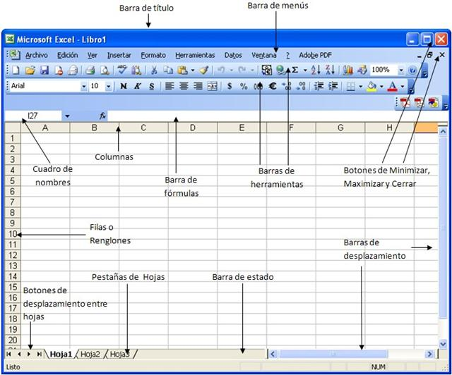
Conceptos de Excel:
Un libro de trabajo es el archivo que creamos con Excel, es decir, todo lo que hacemos en este programa se almacenará formando el libro de trabajo.
Los libros de trabajo de Excel tienen la extensión .XLS para que el ordenador los reconozca como tal.
Una hoja de cálculo es uno de los distintos tipos de hoja que puede contener un libro de trabajo, es una herramienta muy útil para las personas que trabajan con números y que necesitan realizar cálculos con ellos. Ella permite trabajar con una gran cantidad de números y lleva incorporada una serie de funciones capaces de realizar cálculos matemáticos, estadísticos, técnicos y financieros. Está formada por columnas, filas y celdas que permite hacer cálculos y gráficos.
Además, las hojas de cálculo también pueden producir representaciones gráficas (propiedad exclusiva de Excel) de los datos ingresados:
- histogramas
- curvas
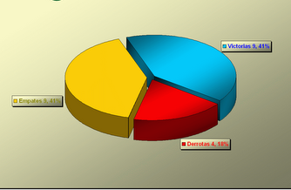
- cuadros de sectores
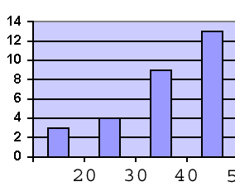

Función en Excel:
Una función es una fórmula predefinida por Excel que opera sobre uno o más valores (argumentos) en un orden determinado (estructura). El resultado se mostrará en la celda donde se introdujo la formula.
El tipo de argumento que utiliza una función es específico de esa función. Así, los argumentos pueden ser números, texto, valores lógicos como VERDADERO o FALSO, matrices, valores de error como #N/A o referencias de celda. Un argumento puede ser una constante, una fórmula o incluso otra función.
Formula en Excel:
Una fórmula es una ecuación que calcula un valor nuevo a partir de los valores existentes. El resultado será asignado a la celda en la cual se introduce dicha fórmula. En Excel puede crearse una amplia diversidad de fórmulas, desde fórmulas que ejecuten una simple operación aritmética hasta fórmulas que analicen un modelo complejo de fórmulas. Una fórmula puede contener números, operadores matemáticos, referencias a celdas o incluso funciones.
Microsoft Excel evalúa las operaciones en las fórmulas de izquierda a derecha. Comienza por el signo igual (=), realizando las operaciones según el orden específico de cada operador.
Puede controlar el orden en que se ejecutará el cálculo cambiando la sintaxis de la fórmula. Por ejemplo, la siguiente fórmula multiplica 2 por 3 y suma 5, resultando 30. =5+2*3
Por el contrario, si se utilizan paréntesis para cambiar la sintaxis, pueden sumarse en primer lugar 5 y 2 y, a continuación, multiplicarse el resultado por 3, resultando 21. =(5+2)*3.

¿Resultados de error?
Al estar depurando alguna fórmula, es posible que obtengamos un resultado de error, es decir, un valor que comienza con un signo #. Esto no siempre es malo (de hecho, puede ser un resultado correcto). Si sabemos interpretar el error, podremos corregirlo fácilmente. Téngase en cuenta que para deshacerse del error puede ser necesario modificar ya sea la fórmula misma, o bien alguna de las celdas a las que hace referencia la fórmula.

En Excel existen siete resultados de error:

#¡N/A!
#¡REF!
#¡NUM!
#¿NOMBRE?
#¡DIV/0!
#¡VALOR!
#¡NULO!

Cuando una celda se muestra ##### significa que el formato elegido no cabe en el ancho de la columna y tenemos que aumentar su longitud. Podemos cambiar la longitud situando el ratón en la cabecera de la columna entre esta y la siguiente y cuando cambie a forma de cruz arrastrarlo o bien, si queremos realizar un autoajuste, hacer doble-clic.
La referencia absoluta de celdas identifica el valor invariable de una celda. La referencia absoluta a una celda se identifica con el signo de pesos ($) colocado antes de la columna y otro signo de pesos ($) antes de la fila que se intercepta para formar esa celda. Por ejemplo: $A$1, $C$5.
La referencia absoluta de una celda representa el valor de esa celda en determinada ubicación. Esto quiere decir que si copiamos la fórmula que contiene la referencia absoluta, la fórmula no cambiara, manteniéndose invariable.

La referencia relativa de celdas identifica el valor de una fórmula que puede cambiar si esta se mueve o copia a otra posición. Recordemos que una celda se identifica con la letra de la columna y el número de la fila que se intercepta para formar esa celda. Por ejemplo A2, B6, F9.
Barra estándar en Excel:
Gráficos: Representación visual de los datos numéricos, existen multitud de opciones entre otras: circular, columnas y lineal.
Autocompletar: Rellenar automáticamente una serie de datos que forman una secuencia, por ejemplo los días de la semana, meses o números.
Argumento: Dentro de una función cada una de las partes que la forman.
Rango: Conjunto que forman una serie de celdas.

